LOKACIJA OSTRVO SVETI MARKO
- Tip: Greenfield
- Površina: cca 34,5 ha
- Svojinski status zemljišta: Metropol Group – Russia 98%, privatni vlasnici 2%
- Planska dokumentacija: DSL 26 Ostrvo Sveti Marko
- Komunalna infrastruktura: Da
- Energetska infrastruktura: Da
- infrastruktura: Da
- U pitanju je turistički kompleks. Izgrađena je obala sa pristaništem.
Ostrvo Sveti Marko (Školj ili Stradioti) je najveće ostrvo u Bokokotorskom zalivu i jedno je od 3 ostrva „krtoljskog arhipelaga“. Preostala 2ostrva su Miholjska prevlaka (Ostrvo Cvijeća) i Gospa od Milosti. Šezdesetih godina prošlog vijeka bilo je pretvoreno u prestižan turistički kompleks i atrakciju- Mediteran klub Sveti Marko- sa jedinstvenim sadržajima, da bi u posljednjih 25 godina bilo potpuno napušteno. U vrijeme svog funkcionisanja Mediteran klub je poslovao kao ljetovalište zatvorenog tipa, koje je podrazumijevalo ograničen pristup sadržajima na ostrvu, odnosno omogućavan je pristup samo gostima kompleksa.
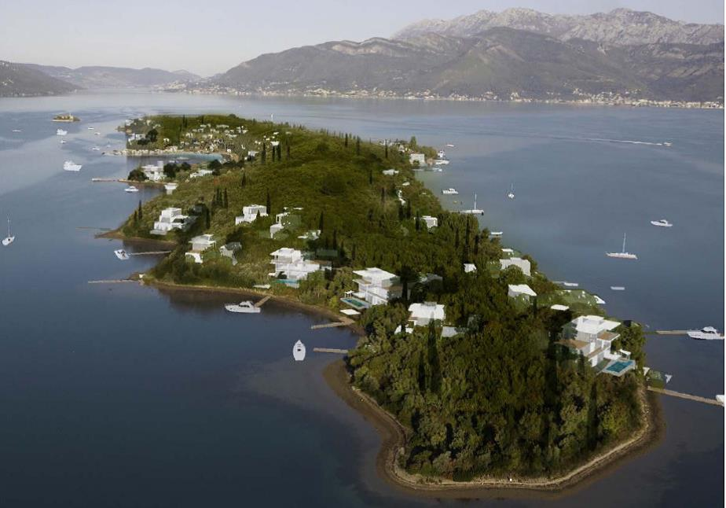

LOKACIJA OSTRVO CVIJEĆA, KALARDOVO, BRDIŠTA
- Tip: Greenfield
- Površina: 200.74 ha
- Svojinski status zemljišta: Država Crna Gora, Mitropolija Crnogorsko primorska, privatni vlasnici/
- Planska dokumentacija: DSL Kalardovo – Ostrvo Cvijeća- Brdišta
- Komunalna infrastruktura: Da
- Energetska infrastruktura: Da
- Potrebna je kompletna rekonstrukcija vodovodne i kanalizacione mreže.

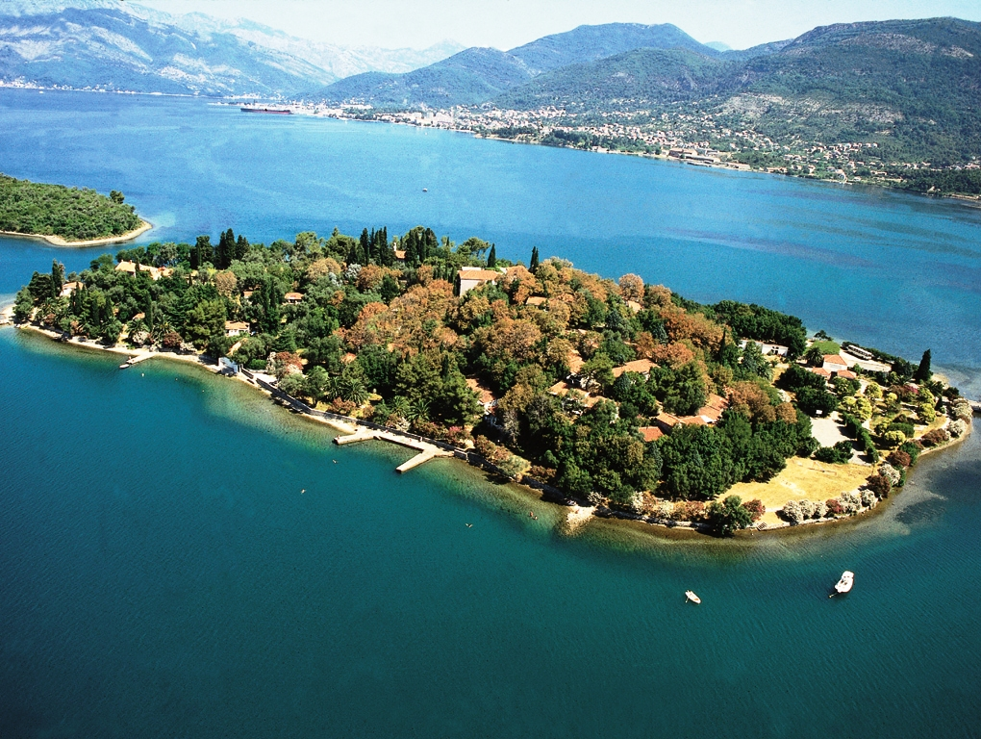

LOKACIJA ŽUPA, TIVAT
- Tip: Greenfield
- Površina: 26 ha
- Svojinski status zemljišta: Opština Tivat-16%, HTP Mimoza ad 84%
- Planska dokumentacija: DSL 22,23
- Komunalna infrastruktura: Da
- Energetska infrastruktura: Da
- Infrastruktura: Da

